如何实现用光藕采样BUS电压
DSP放在二次侧
采样频率定为15K
由于光藕的CTR(CURRENT TRANFER RATIO)一致性不好，用以下硬件电路实现消除CTR的影响
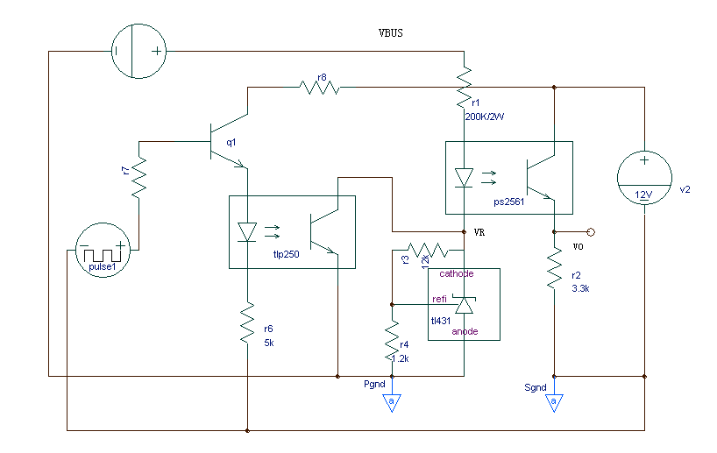当TLP250导通把稳压电路拉到地时，得到一个输出电压V_{SHORT}
$V_{\text{SHORT}}=\frac{V_{\text{BUS}}}{R1}∗\text{CTR}∗R2$ (1)
当TLP250关断时，得到一个输出电压V_{OPEN}
$V_{\text{OPEN}}=\frac{V_{\text{BUS}}−\text{VR}}{R1}∗\text{CTR}∗R2$ (2)
从（1）、（2）中得出VBUS
$V_{\text{BUS}}=\frac{V_{\text{SHORT}}×\text{VR}}{ΔV}$ (3)
其中$ΔV=V_{\text{SHORT}}−V_{\text{OPEN}}$。
以上的推导过程都是在一个假设的基础上进行的，那就是假定光藕的原边电流I_{F}变化的情况下，其CTR仍然保持不变。
我们做实验得到的数据为：
$V_{\text{SHORT}}$：5.327，$V_{\text{OPEN}}$：4.689，$\text{VR}$我们设定为27V，按照公式（3）计算得到的VBUS为225V。而实际当时的BUS电压为310V。也就是说有85V的误差。
我们相信这个误差绝大部分是由于光藕的CTR变化引起的。
那么有什么办法可以消除CTR的影响呢？

